《离散数学二》第五次作业

1. a) 找到包含两个连续 0 或两个连续 1 的长度为 n 的三元字符串的数量的递推关系。 三元字符串指仅包含 0、1、2 的字符串。

b) 初始条件是什么？

c) 计算有多少长度为3 的三元字符串包含两个连续的 0 或两个连续的 1，并写出这些字符串；另计算有多少长度为6的这样的字符串？。 **(30分)**

**参考答案：**

1. 设an为包含两个连续的 0 或两个连续的 1 的三进制字符串的数量。要构造这样的字符串，我们可以以一个 2 开头，然后跟随一个包含两个连续的 0 或两个连续的 1 的字符串，有 an−1​ 种方式。以02或12开头的，有 an-2​ 种方式；以012或102开头的，有 an-3种方式；以0102或1012开头的，有 an−4​ 种方式；以01012或10102开头的，有 an-5​ 种方式；依此类推，当2前面有n-1-k个交替的0和1开头（k是从n-2到0），后面接上长度为k的包含两个连续0或两个连续1的三进制字符串；这样的字符串的数量都是 2ak​，系数为2是因为有两种交替的方式。还有一种可能：当字符串以n-k-2个交替的0和1组成，然后后面接上一对0或一对1，再后面接上任何长度为k的字符串，则这样的字符串有 2×3k个（这里k也是从n-2到0），由于这是一个等比数列，求和为3n−1−1。将这些放在一起，我们得到了以下递推关系：an​=an−1​+2an−2​+2an−3​+⋯+2a0​+3n−1−1.（通过将这个递推关系从将 n−1 代入 n 的相同关系中减去，我们可以得到以下针对这个问题的闭式递推关系：an​=2an−1​+an−2​+⋯+2*3n-2）
2. 初始条件：a0=a1=0;
3. a2=a1+2a0+2=2;

a3=a2+2a1+2a0+8=2+8=10

这10个字符串为：000,100,200,001,002,011,111,211,112,110

a4=a3+2a2+2a1+2a0+26=10+4+26=40

a5=a4+2a3+2a2+80=40+20+4+80=144

a6=a5+2a4+2a3+2a2+242=144+80+20+4+242=490

1. 请给出如下递推关系的通解：an=7an-1-16an-2+12an-3+n4n，初始条件为：a0=-2,a1=0,a2=5；再通过该递推式和通解，验证a3的值。**(20分)**

**参考答案：**

相关齐次递推关系是 an=7an-1-16an-2+12an-3。为了解它，我们找到特征方程 r3-7r2+16r-12 = 0。通过因式分解，得r1=r2=2,r3=3。因此，齐次递推关系的通解是 an(h) =α2n+βn2n+γ3n。因为4不是特征根，递推关系的特解an(p) = (cn+d)4n . 把该特解代入递推式，可以求得c=16,d=-80。因此特解an(p) = (16n-80)4n。因此， an =α2n+βn2n+γ3n+ (16n-80)4n 。通过三个初始条件，可得α= 17, β = 39/2, andγ= 61，因此an =17*2n+39*n2n-1+61*3n+ (16n-80)4n 。

通过递推式，可得a3=7a2+16a1+12a0+3*64=35-24+192=203；而从通解看

a3=17*8+39*3*4+61*27+(48-80)*64=136+468+1647-2048=203。

1. 找到当 n = 2k 时， f(n)的通解，其中 f 满足递推关系 f(n) = 8f(n/2) + n2，且 f(1) = 1。**(10分)**

**参考答案**：可通过直接迭代计算或者主定理，求得f(n)=2n3-n2。

1. 使用生成函数方法给出递推式ak=3ak-1+4k-1的通解，其中初始条件a0=1. **(20分)**

参考答案：

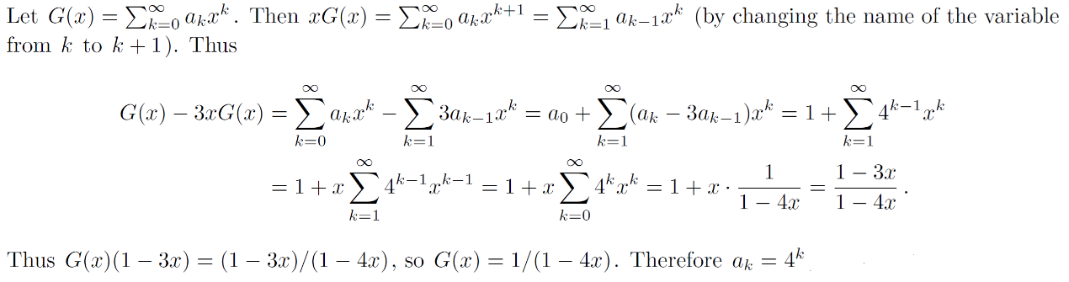这里主要用到了下表最后一行常用生成函数（此表课件qq群所发kenneth Rosen教材，利用了等比数列求和，但数列无穷时q的幂值为0,q<1）：

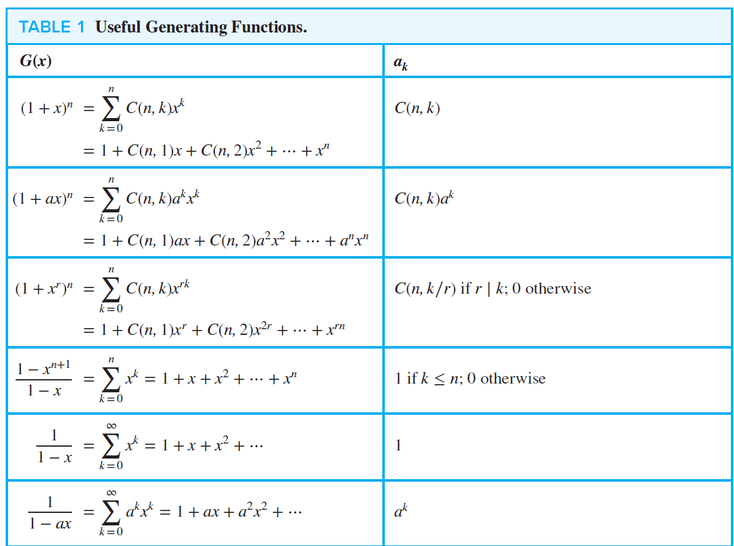

1. 利用容斥原理求解下述问题：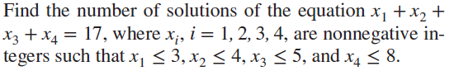

**(20分)**

参考答案：



1. （1）将整数6允许重复地有序拆分成四个正整数的方案有几个？写出具体方案；（2）将整数4允许重复地有序拆分成仅由1,2或3组成的方案有几个？写出具体方案，该小题用生成函数方法求解。**（15分）**

**参考答案**：（1）即是求x1+x2+x3+x4=6的不定方程解的个数，这里x1,x2,x3和x4均≥1，因此方案个数为C(5,3)=10个，即 （1 1 3 1），（1 1 1 3），（1 2 1 2），（1 2 2 1），（1 3 1 1），（2 1 1 2），（2 1 2 1），（2 2 1 1），（3 1 1 1）和（1 1 2 2）。

1. 即求1+(x1 + x2 + x*3* )+ (x1 + x2 + x*3* )2 +(x1 + x2 + x*3* )3 +(x1 + x2 + x*3* )4 中x4的系数。经过求解，x4的系数为7，具体拆分方案为：（3,1），（1,3），（2,2），（2,1,1），（1,2,1），（1,1,2），（1,1,1,1）。

7.设有6个数字，其中三个数字 1, 两个数字6, 一个数字8，问能组成多少个四位数?用指数型生成函数求解。**（10分）**

**参考答案**：g(x)=(1+x+x2/2!+x3/3!)(1+x+x2/2!)(1+x)

=1+3x+8(x2/2!)+19(x3/3!)+38(x4/4!)+60(x5/5!)+ 60(x6/6!)

由此可得*a*4*=*38，即可组成38个四位数。